华网智能HW-HLM15500S型高清激光夜视仪
华网智能高清激光夜视仪系列产品采用高清镜头、高清摄像机、激光辅助照明系统、智能化变速云台，利用主动式红外激光照明技术，通过科学、先进的手段集合而成，具有背景反差好、成像清晰、夜间自动彩转黑、适应性强、控制灵活、不受环境照明影响等特点，可实现24小时昼夜连续监控。
HW-HLM15500S型激光夜视仪属于华网智能高清激光夜视仪系列产品，专为远程昼夜连续监控领域设计，白天监控距离4000米，夜间可发现2000米处的人物活动、车辆、设施等目标。本产品在平安城市、森林防火、海水养殖、边海防、油田、港口、航道、铁路、机场等项目中得到广泛应用。

- 激光同步变焦照明系统，激光角度自动适应摄像视场角；
- 国际领先的BRP激光匀化技术，可在0Lux全黑环境下实现高清监控；
- 超低照度百万高清摄像机，白天彩色，夜间转黑白，可实现昼夜连续监控；
- 独立光敏控制系统，保证激光开关与摄像机彩转黑精确同步；
- 可选透雾功能，光学透雾与电子透雾技术相结合，展示完美透雾效果；
- 可选的自动聚焦功能，可实现多种聚焦方式和触发方式；
- 采用智能控温技术，根据外界环境状况自动调节内部温度，保证激光夜视仪在极端温度环境中能够持续稳定运行。
- 云台采用蜗轮蜗杆传动，防抖减震设计，可实现360度的全方位监控；
- 超强铝合金外壳，IP66防护，防淋雨、防灰尘，可适应各种恶劣环境。

产品型号 |  | HW-HLM15500S
作用距离 |  | 夜视监控2000米，白昼监控4000米
镜头 | 规格 | 1/2"
镜头 | 焦距（f） | 15.2-500.0mm 高清，透雾，IR，带预置位
镜头 | 变倍 | 32X
镜头 | 光圈（F） | 3.0-360带减光镜
镜头 | 视场角 | 23.42°/0.74°
摄像机 | 传感器 | 1/1.8" Progressive Scan CMOS
摄像机 | 最小照度 | 彩色:0.002 Lux @(F1.2,AGC ON)  黑白:0.0002Lux @(F1.2,AGC ON)
摄像机 | 视频分辨率 | 1080P，支持三码流
摄像机 | 日夜转换模式 | ICR 红外滤片式
摄像机 | 电子防抖 | 支持
摄像机 | 透雾 | 支持
摄像机 | 后焦距 | -A: 支持ABF辅助聚焦
激光  照明器 | 功率 | 15W
激光  照明器 | 波长 | 808nm（可选940nm无红曝激光器）
激光  照明器 | 照度角度 | 30—0.2°
激光  照明器 | 开关方式 | 光敏电阻控制
护罩 | 材料 | 铝合金
护罩 | 窗口玻璃 | K9光学玻璃，激光窗口加镀红外增透膜
护罩 | 接口 | 航空防水插头
云台 | 类型 | 40KG重载云台
云台 | 角度 | 水平0～360°连续旋转；俯仰+30°～-60°
云台 | 速度 | 水平0.01°～60°/S；俯仰0.01°～30°/S；
云台 | 预置位 | 256个
云台 | 镜头控制 | GK解码板,支持 ZOOM,FOCUS 信息回传
云台 | 特殊功能 | 自动巡航、360度扫描、360度水平扫描、AB 两点扫描、看守位、比例变倍、减震防抖等
接口  标准 | 通信接口 | RJ45
接口  标准 | 通信协议 | Pelco-D、Pelco-P可选
接口  标准 | 电源 | AC24V±20%
环境  指标 | 防护等级 | IP66
环境  指标 | 防雷 | 三合一网络防雷
环境  指标 | 工作温度 | -30℃～+60℃
环境  指标 | 储存温度 | -40℃~+70℃
注：以上配置为标准产品技术参数，我公司可根据客户要求进行调整，以满足实际需求。

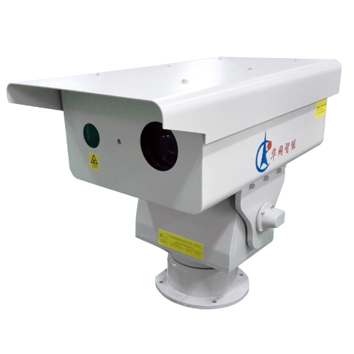

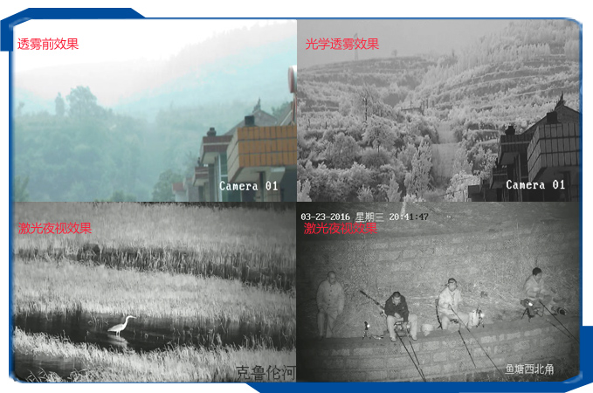

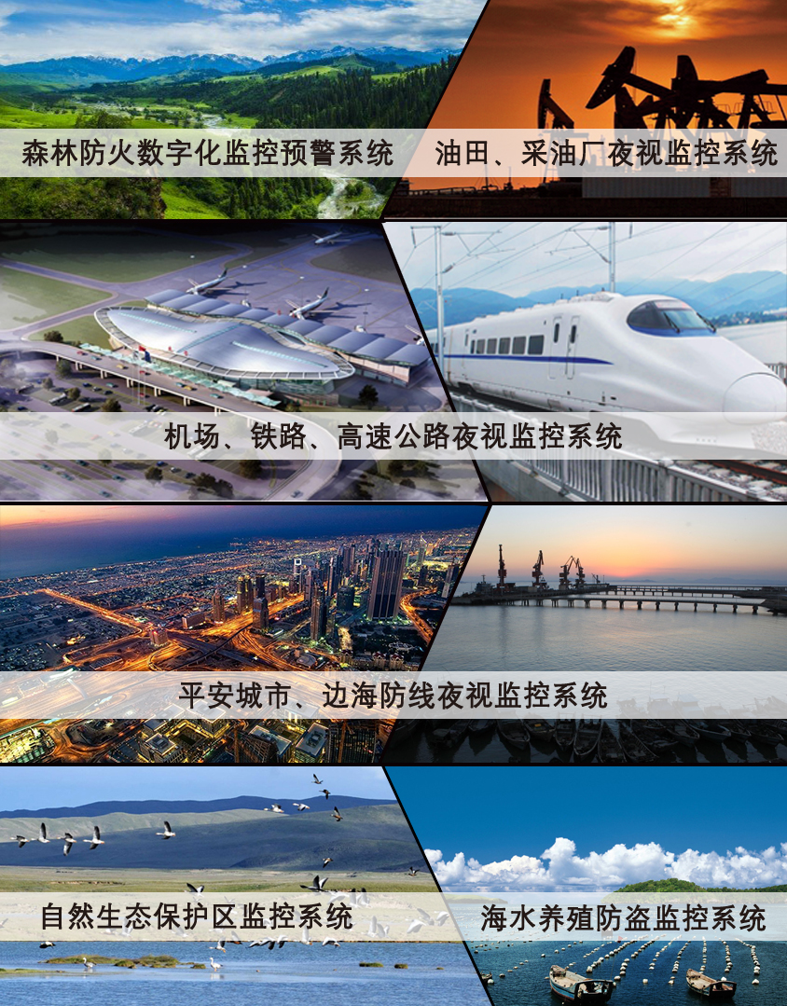

山东华网智能科技股份有限公司
股票代码：832118 股票简称：华网智能
总部地址：山东省东营市南一路228号软件大厦A座4楼
工厂地址：山东省东营市开发区高科技走廊C1区
联系电话：0546-7768110 8098110
技术支持：0546-8097110
全国免费咨询服务电话：400-8657-110
网 址：www.hwzn.com



微信公众号 微博公众号

